Kuchyň: jen vzory provedení
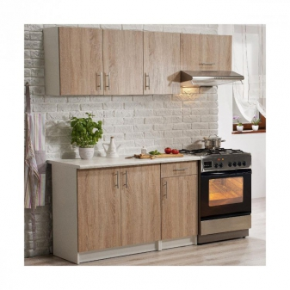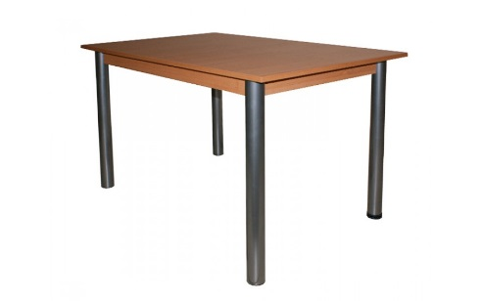

Předsíň:
Velká skříň + věšáková stěna + botník
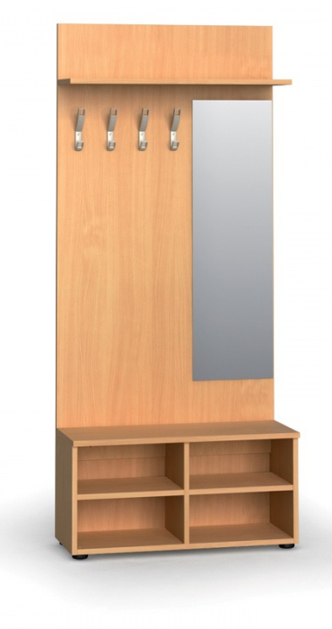
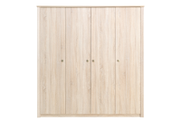

Pokoj A a B
Šatní skříň 2 dveřová ( 3 ks ) komoda ( 2 ks )
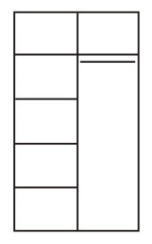
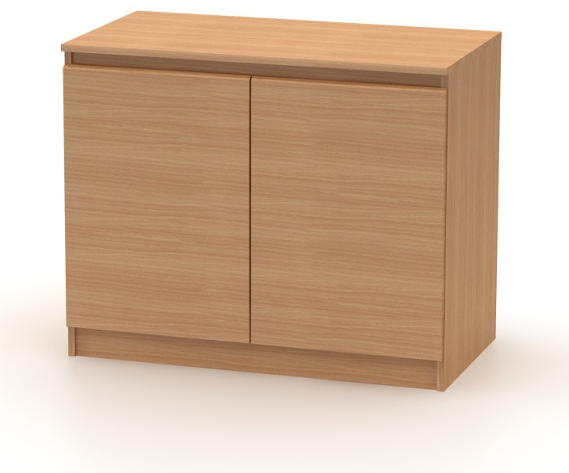

Noční stolky ( 4 ks) jednodveřová skříň policová ( 2 ks)
– každá jiný rozměr
